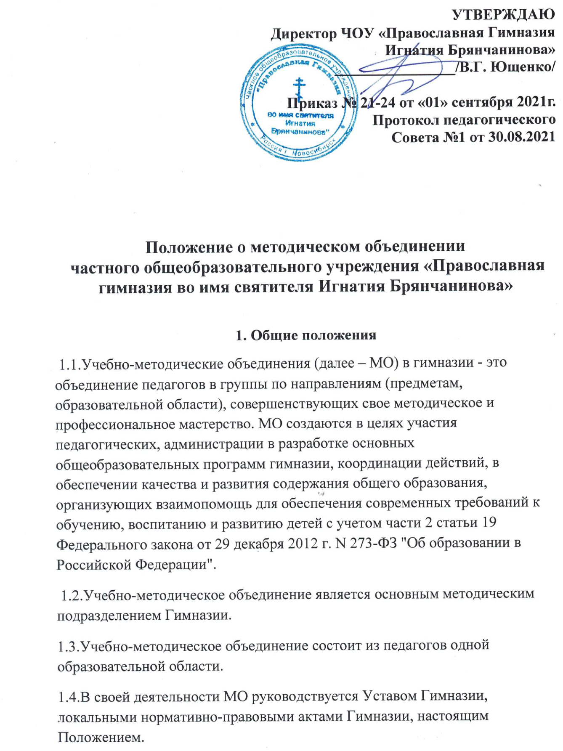

1.5.К компетенции МО относится: − повышение уровня дидактической и методической подготовки, профессионального мастерства педагогов; − изучение нормативно-правовых актов в области дополнительного образования; − освоение и использование наиболее рациональных методов обучения и воспитания детей; − ознакомление с инновационными педагогическими технологиями, методами и методиками; − обмен опытом успешной педагогической деятельности. 1.5. МО создаются, реорганизуются и ликвидируются приказом директора и утверждаются на педагогическом совете гимназии.
2. Цель и задачи МО
Цель: совершенствование профессиональной компетентности педагогических работников. МО создается для решения следующих задач: − обеспечение профессионального, культурного, творческого роста педагогов; − освоение нового содержания, технологий и методов педагогической деятельности; − организация экспериментальной, инновационной деятельности по различным видам деятельности; − изучение и анализ состояния образовательно-воспитательного процесса; − обмен опытом успешной педагогической деятельности; − обобщение прогрессивного педагогического опыта, его использование в практике работы гимназии.
3. Содержание и основные формы работы МО
3.1. Изучение и распространение нормативно-правовой, концептуальной и учебно-методической документации по вопросам общего образования детей.
3.2. Обсуждение образовательных программ, разработка рабочих программ по предмету. проектирование учебно-методических комплексов по предметам и интегрированных комплексов 3.3. Совершенствование учебно-методического комплекса оснащения образовательного процесса, методики проведения различных видов занятий.
3.4. Проведение анализа занятий педагогов МО, анализ их учебнометодической документации. 3.5. Ознакомление с анализом состояния образовательного процесса в объединениях различной направленности по итогам внутришкольного контроля и ВСОКО гимназии (внутренней системы оценки качества).
3.6. Организация повышения квалификации педагогических кадров путем проведения открытых занятий, проблемных семинаров, творческих мастерских и т.д.
3.7. Организация взаимопосещений занятий с последующим самоанализом педагога и анализом достигнутых результатов.
3.8. Выработка единых требований к оценке результатов освоения обучающимися образовательных программ.
3.9. Обобщение и распространение педагогического опыта педагогов, работающих в методическом объединении. Организует педагогическое наставничество.
3.10. Организует и проводит конференции, семинары, совещания и иные мероприятия по вопросам совершенствования системы общего образования.
3.11. Организует внеклассную работу учащихся по предмету.
3.12. Основными формами работы методического объединения являются: − заседания, посвященные вопросам методики обучения, воспитания и развития обучающихся; − круглые столы, проблемные семинары, совещания, творческие отчеты педагогов; − открытые занятия и массовые мероприятия; − лекции, доклады, сообщения и дискуссии по методикам обучения, воспитания и развития обучающихся, вопросам педагогики и психологии.

4. Структура и организация деятельности МО

4.1. Количество методических объединений и их численность определяются исходя из необходимости комплексного решения поставленных перед гимназией задач и устанавливаются приказом директора.
4.2. Возглавляет методическое объединение методист или педагогический работник высшей или первой квалификационной категории.
4.3. МО в лице руководителя, работая совместно с администрацией гимназии, осуществляет взаимосвязи с педагогическим советом, директором, заместителями директора по УВР, координирует действия по реализации целей и задач учебно-воспитательной, методической, исследовательской деятельности.
4.4. Деятельность МО осуществляется по плану работы, разработанному с учетом годового плана работы гимназии, методической темы, принятой к разработке педагогическим коллективом.
4.5. Заседания проводятся по мере необходимости, но не менее 4 раз в год. Решения принимаются большинством голосов и считаются правомочными при наличии на его заседании не менее половины членов.
4.6. По каждому из обсуждаемых вопросов на заседании принимаются решения, которые фиксируются в протоколе.
4.7. Протокол заседаний ведет секретарь методического объединения, председатель методического объединения подписывает протокол. Протокол ведется в электронном виде.
4.8. Принятые решения доводятся до сведения всех членов методического объединения.
5. Документация и отчетность МО
5.1. Деятельность МО гимназии оформляется, регламентируется и сопровождается следующей документацией:
− Приказ директора гимназии «О назначении руководителей методических объединений педагогов».
− Положение о методическом объединении.
− План МО на текущий учебный год, утвержденный директором гимназии.
− Протоколы заседаний МО.
− Банк данных методической продукции (выступления членов МО, положения о смотрах, конкурсах, фестивалях, конспекты открытых занятий, сценарии мероприятий и т.д.
6. Права и обязанности членов МО
6.1. Члены МО имеют право:
− участвовать в работе объединения; − вносить замечания и предложения по совершенствованию работы МО;
− обращаться за консультациями к опытным педагогам по вопросам, связанным с учебно-воспитательной, методической работой в рамках компетенции МО.
6.2. МО имеет право:
− рекомендовать педагогам повышение квалификационной категории;
− выдвигать предложения об улучшении учебно-воспитательного процесса в гимназии;
− ставить вопрос о публикации материалов о педагогическом опыте;
− рекомендовать педагогам различные формы повышения квалификации; обращаться за консультациями по проблемам учебной и методической деятельности к заместителям директора по УВР;
− выдвигать от методического объединения педагогических работников для участия в конкурсах.
6.3. Обязанности членов МО.
Члены методического объединения должны:
− принимать активное участие в работе МО и выполнять его решения;
− постоянно повышать свой профессиональный уровень через различные формы методической работы;
− содействовать обобщению, распространению, пропаганде педагогического опыта;
− оказывать методическую помощь педагогам в рамках своей компетенции;
− уважать и учитывать интересы всех членов коллектива, соблюдать этику профессионального общения.
6.4. Обязанности руководителя МО:
− организует и планирует деятельность МО;
− обеспечивает эффективную работу участников МО, дает поручения, распределяет обязанности и функции;
− руководит разработкой методических идей, методик, программ и ведет консультативную работу с педагогами по проблемам обучения и воспитания;
− организует разработку методических рекомендаций для педагогических работников; − анализирует деятельность МО;
− организует деятельность по обобщению лучшего педагогического опыта своих коллег и достижений педагогической науки в области дополнительного образования.
7. Ответственность Руководитель и члены МО несут ответственность за:
− качественную и своевременную реализацию требований нормативных документов;
− своевременную реализацию главных направлений работы МО;
− объективность анализа деятельности МО;
− качественную разработку и проведение каждого мероприятия по плану работы МО.

